Volkswagen Crafter Delfis zwei inkl. Ferno Fahrtrage Rettungswagen
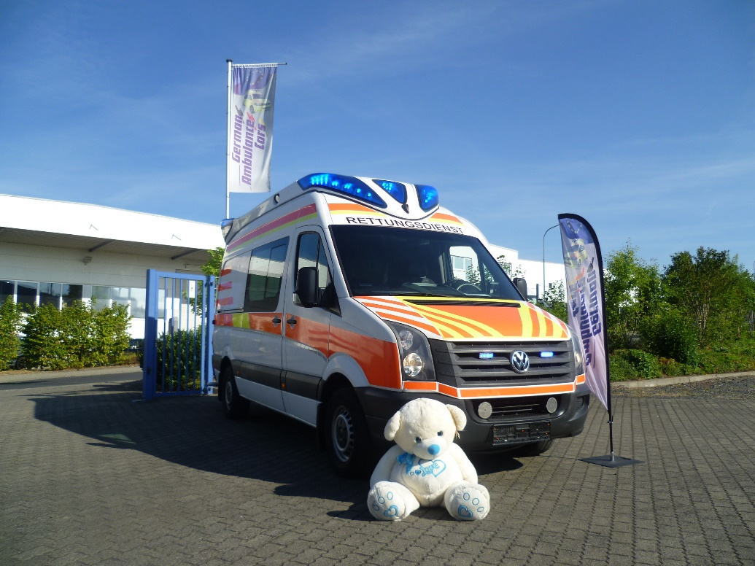
EZ 04.2012
298.375 km
Diesel
Schaltgetriebe
HU: 07/2023
Hubraum: 1.968 cm³
zul. Gesamtgewicht:
3.500 kg
Anzahl Sitzplätze: 4
Euro 5
34.999 €
(MwSt. ausweisbar)
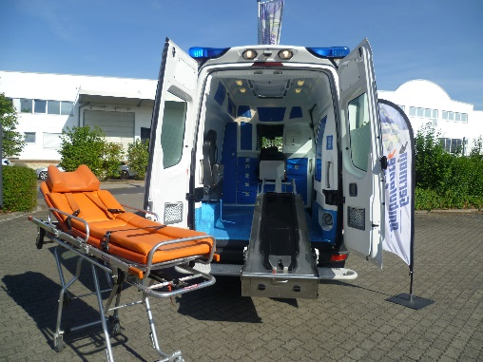
Nettopreis: 29.411 Euro
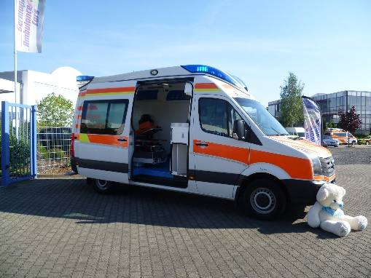
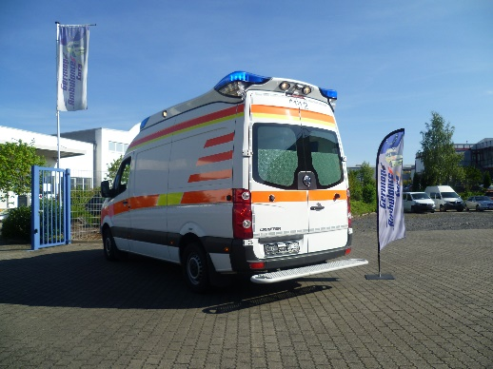
Fahrzeugbeschreibung
Sonderausstattung:
2. Batterie, Ablagen: Gepäcknetz an Heckflügeltür, Airbag Fahrer-/Beifahrerseite, Auspuffendrohr gerade nach hinten, Außenspiegel elektr. verstell- und heizbar, Außentemperaturanzeige, Batteriehauptschalter, Blinkleuchten hinten (Dach), Elektrische Schnittstelle für externe Nutzung (CAN-Datenbus) mit Anschlussklemme, Fenster im Lade-/FG-Raum: - schiebbar, vorn rechts, Geräuschdämpfung zusätzlich (Fahrerhaus), Heckflügeltüren mit Verglasung, Markierungsleuchten seitlich, Scharniere für Hecktüren mit Öffnungswinkel vergrößert, Schmutzfänger vorn und hinten, Seitenairbag / Kopfairbag vorn, Stabilisator hinten, Stabilisator vorn verstärkt, Vorderachse verstärkt, Zusatzheizung (Luft)
Weitere Ausstattung:
Ablagen: Schale/Fach flach, über Frontscheibe, Airbag Fahrerseite, Antriebs-Schlupfregelung (ASR), Einstiegsgriff an Hecksäule hinten rechts, Fahrassistenz-System: Bremsassistent (HBA), Karosserie/Aufbau: Kasten Hochraum, Karosserievariante: Hochdach, Kraftstofftank: 75 Ltr., Laderaumtrennwand hoch ohne Fenster, Modellpflege, Motor 2,0 Ltr. - 105 kW TDI, Parklichtschaltung, Radstand 3665 mm, Reifen-Reparaturkit, Schadstoffarm nach Abgasnorm Euro 5, Schiebetür Lade-/Fahrgastraum rechts, Sitzbezug / Polsterung: Stoff, Sitze im Fahrerhaus: Fahrersitz höhenverstellbar, Zul. Gesamtgewicht 3,50 t, Zusatzbremsleuchte

- Ausbau zum Rettungswagen durch die Fa. Ambulanz Mobile Schönebeck
- DELFIS ZWEI
- Unfalldatenschreiber
- Dachfenster
- Krankentragenlagerung Hydrosoft inkl. passender Ferno Krankentrage
- Ampullen-Schrank
- Apotheker-Schrank
- Wärme-/Kühlfach
- diverse Schubladen-/Fächer, Schütten & Schränke
- Dachfenster
- Defis Bedienpanel
- Sauerstoff vorbereitet
- 2 x Betreuer-/Arztsitz
- 12V & 220V Anschlüsse im Pat.-Raum
- Rollo-Schrank
- Arbeitsscheinwerfer rundum
Inkl. passender Krankentrage.
Klimaservice neu in 07/2022
Zahnriemen bei 205.639km Laufleistung lt. Scheckheft
Besichtigung nur nach telefonischer Terminvereinbarung.
Das Fahrzeug hat dem Alter und der Laufleistung entsprechende Lackschäden usw.
Ausstattung wurde mit Hilfe einer FIN-Abfrage ermittelt, hier können technisch bedingt Fehler auftreten.
Die Fahrzeugbeschreibung dient lediglich der allgemeinen Identifizierung des Fahrzeuges und stellt keine Gewährleistung im kaufrechtlichen Sinne dar.
Die Angaben erheben keinen Anspruch auf Vollständigkeit. Wir bitten Sie deshalb, alle Fahrzeugdaten vor Ort zu überprüfen.
Alle Angaben sind ohne Gewähr.
Ein Bilderpaket mit weiteren Detailbildern vom Fahrzeug kann gerne als PDF-Dokument zugemailt werden.
Interne Nummer: 32-025

